**Instituto Tecnológico de Costa Rica**

**Escuela de Ingeniería en Computación**

**Campus Tecnológico Central de Cartago**

**[IC2001] Estructuras de Datos**

**Profesor: Ing. Víctor Garro Abarca**

**Manual de Usuario**

Calculadora

José Daniel Araya Ortega c.2022209303

Jocsan Adriel Pérez Coto c.2022437948

Entrega: 7/11/2022

II Semestre

INDICE

Paso 1 – Link de descarga: 3

Paso 2 - Como se descarga el archivo: 3

Paso 3 - Ubicación y tip del archivo: 5

Paso 4 – Extracción del archivo: 6

Paso 5 – Como abrir el Código: 7

Paso 6 – Como usar el Código: 9

**Pasos para la utilización de la calculadora POSFIJA**

Paso 1 – Link de descarga:

Se va a proporcionar un link en one drive donde va a contener un WinRAR con todos los archivos necesarios y así mismo con una aplicación .exe

Link:

<https://1drv.ms/u/s!AgPfY8BYTcHLih75sih0ji5wtW8m?e=IkPi8h>

Paso 2 - Como se descarga el archivo:

En este caso podemos descargar el WinRAR, o la aplicación .exe, los dos van a funcionar de la misma manera, nada más le damos click derecho al archivo que queramos y luego en descargar.

Un ejemplo de que debería mostrar luego de descargarlo:

Paso 3 - Ubicación y tip del archivo:

Vamos a ubicar nuestros archivos, en este caso estaría en descargas



Luego recomiendo mover los archivos al escritorio para tener una mayor comodidad.

Paso 4 – Extracción del archivo:

En el caso de la aplicación .exe no necesitamos extraerla, ya funciona normal, solamente le daríamos click.

En el caso del archivo WinRAR, debemos de Extraer el archivo en el escritorio, nada más damos click derecho y luego en extraer aquí

Esto crearía una carpeta con todos los archivos:

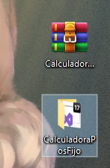

Paso 5 – Como abrir el Código:

En el caso del archivo:

Ingresamos a la carpeta, luego a la siguiente carpeta que dice CalculadoraPosFijo.sln

Doble click y se abre el Código. Ahora nada más corremos el codigo

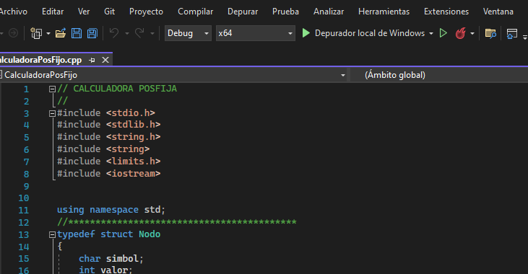

En el caso de la aplicación .exe, nada mas le damos doble click y se nos abre una ventana parecida a esta:

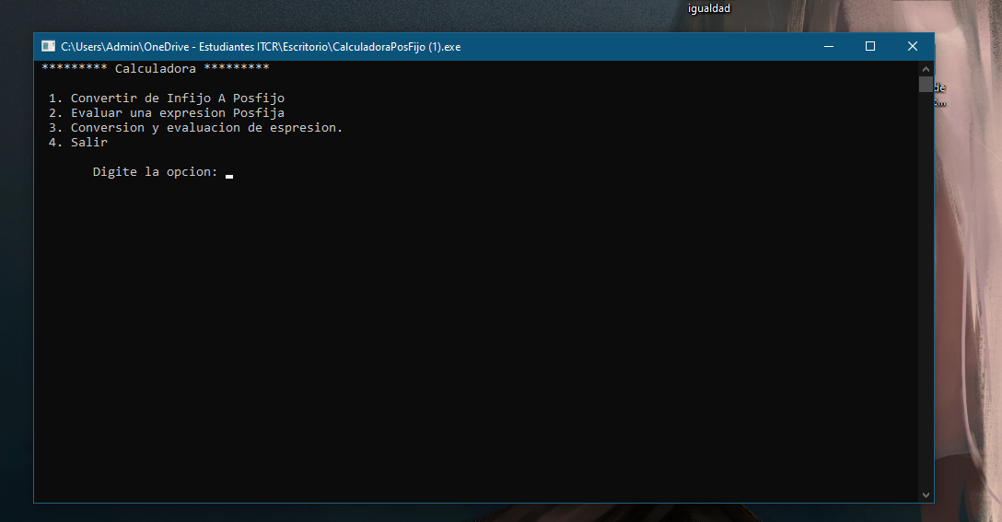

Esta ventana también se abre en el archivo normal.

Para el siguiente paso, es lo mismo si deseamos abrir el archivo o la aplicación.exe

Paso 6 – Como usar el Código:

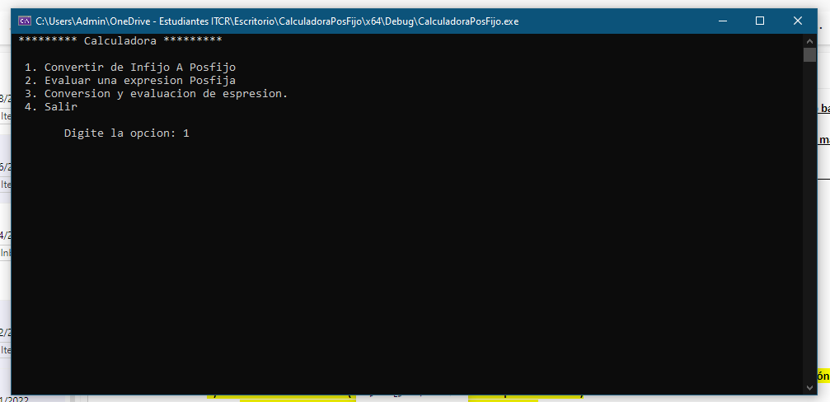

Como se muestra en pantalla, tenemos 4 opciones, para usarlas indicamos el número y usamos Enter.

Opción #1 Convertir de infijo a posfijo: (un string)

Con esta opción debemos de ingresar una cifra similar a esta: A+B/C-D*E

De esta manera se evalúa y se pasa a posfijo

Opción #2 Evaluar una expresión posfija: (valor numérico)

Con esta opción debemos de ingresar una expresión similar a esta: 2.2.+

(esto debido a que el programa no detecta los espacios, entonces si queremos indicar una expresión podemos separarla por puntos)

Opción #3 conversión y evaluación de expresión: (un string)

Con esta opción debemos de ingresar una expresión similar a esta: ((A+B)/(C-D)*E)

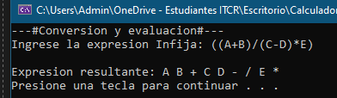

De esta manera se evalúa, para luego ingresar los valores

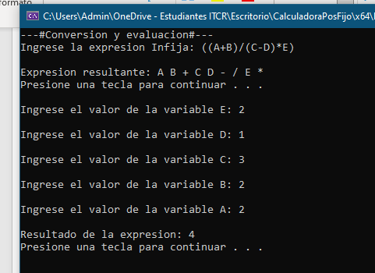

Podemos ingresarlos algo similar a esto, para luego obtener el resultado.

Opción #4 salir:

Como su nombre lo dice, se utiliza para terminar el programa.